超星尔雅
通识课学习流程
（哈尔滨华德学院）

目录
第一章 教学平台PC端登录 3
1.1课程网址 3
1.2登录 4
第2章 个人学习空间 6
2.1个人信息设置 6
2.2课程 6
第3章 进入学习 7
3.1学习模块 7
3.2 作业模块 9
3.3 统计模块 9
3.4考试模块 9
第4章 注意事项 11
4.1登陆 11

第一章 教学平台PC端登录
1.1课程网址

学习网址：huade.benke.chaoxing.com
（建议使用火狐或谷歌浏览器登录）
注：首次登陆学习建议使用电脑，首次在电脑端完成登录之后，之后学习也可在手机端进行。
学习时间：2019年（ ）月（ ）日——2019年（ ）月（ ）日
成绩权重比：课程视频占总成绩（ ）%，章节测试占总成绩（ ）%，考试占总成绩（ ）%
考试时间：2019年（ ）月（ ）日——2019年（ ）月（ ）日
考试时长：60分钟
完成（ ）%任务点可以参加考试

1.2登录
正确输入网址huade.benke.chaoxing.com，点击“登录”。
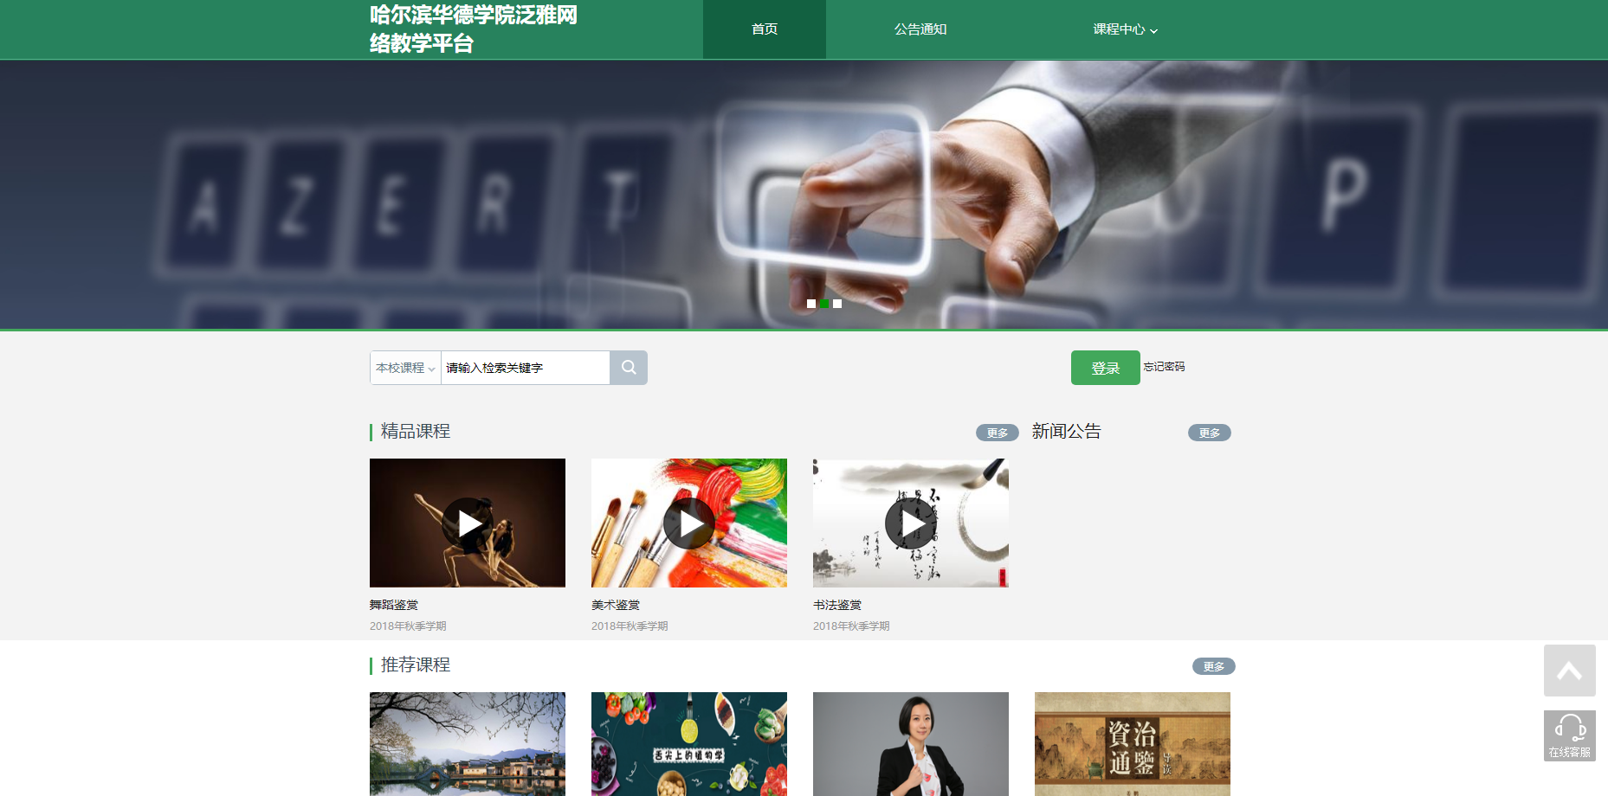

登录账号：个人学号
登录密码：密码123456（原来学习过的密码不变）
- 登录后密码自己进行更改。2、首次登陆，必须按照要求绑定个人有效邮箱号和手机号。第一次登录要使用电脑登录学习网址，然后使用手机学习的同学请扫二维码下载“学习通”，直接输入手机号，输入密码，完成登录。如显示手机号已经绑定，请更换手机号码或者解绑之前手机号码）
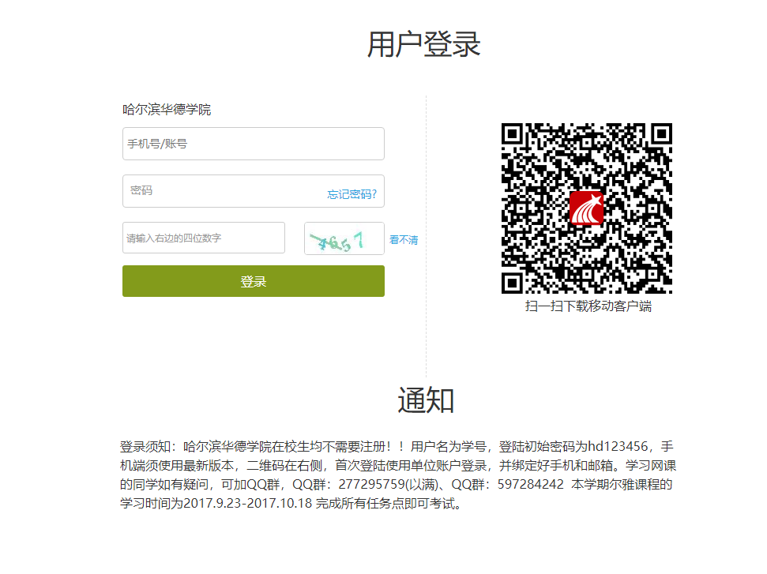
登录完成后，进入个人学习空间。

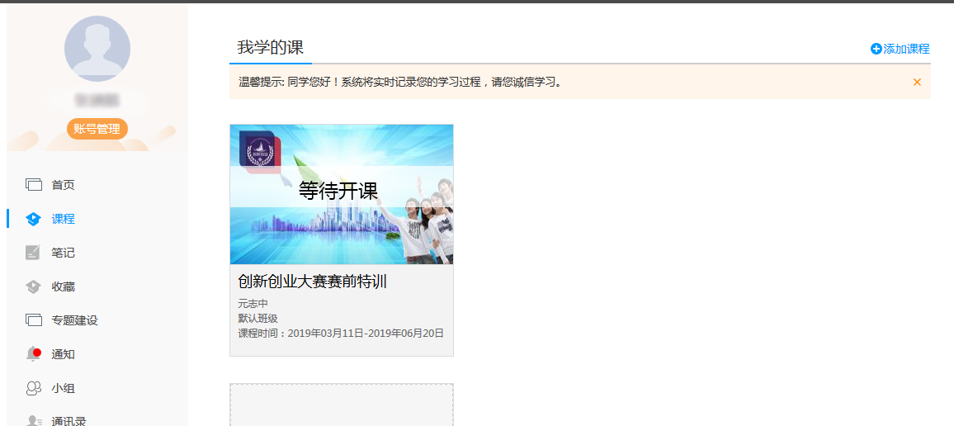

- 个人学习空间
2.1个人信息设置
点击头像下方的“账号管理”，如下图：

可对自己的邮箱、手机都是可以进行修改。(切记，不要更改自己名字，否则无法上成绩)

2.2课程
​1、在个人空间中点击课程封面。或者课程名字就可以学习。

点击课程学习

- 进入学习
3.1学习模块
- 点击课程封面进入课程的学习进度页面，通过弹出的消息窗口可以知道最新的课程信息。如果错过了弹出的窗口，可以在学习进度页面的右侧“通知”栏查看。

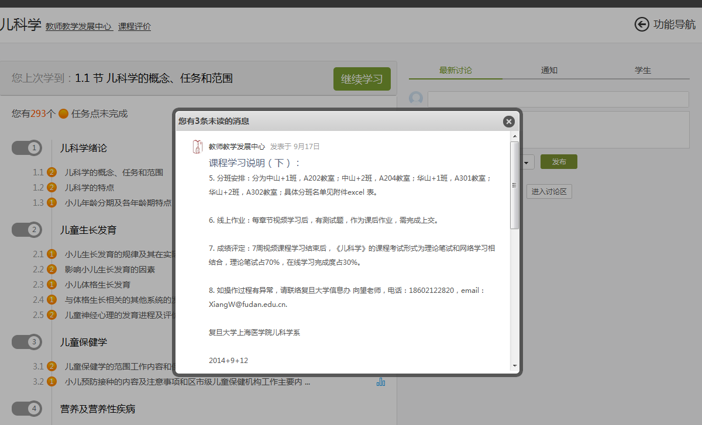
- 在学习进度页面会显示你还有任务点未完成，点击章节标题进入学习页面。

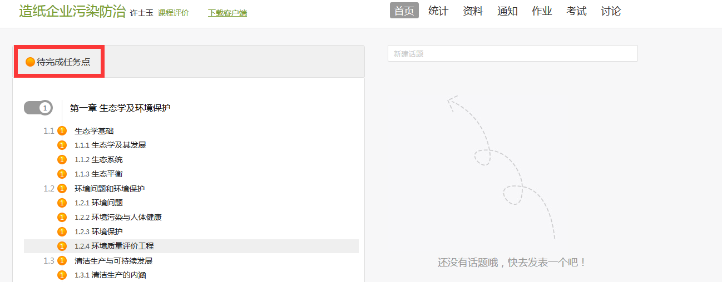

- 课程的主体微视频方式呈现，直观清晰，作业的位置

做作业

学习视频

- 界面右侧栏目除了呈现章节以外，还可供学生和老师之间进行讨论，帮助学习中进行记录
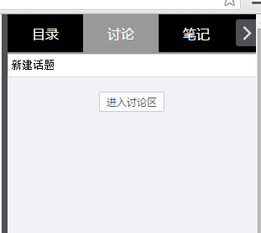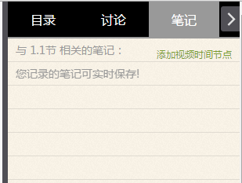

3.2 作业模块
1、直接在学习界面点击作业并完成作业、提交作业。
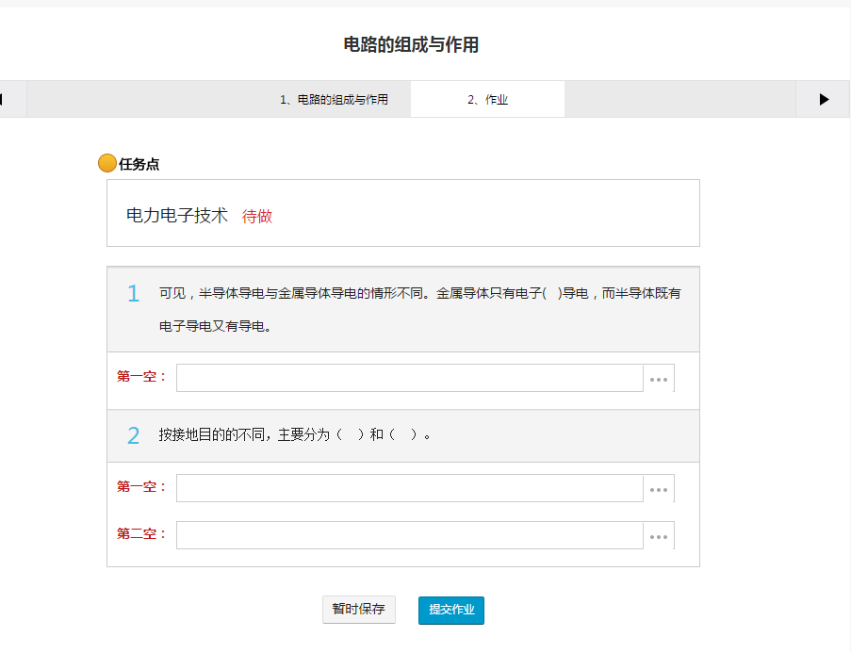
提交作业

3.3 统计模块
在“统计”中可以看到各任务点所占的权重，以及自己的总体学习进度。
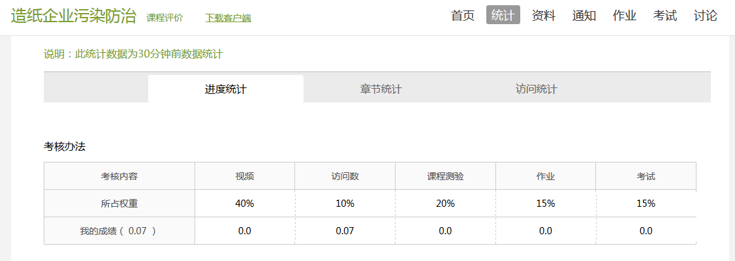
查看学习进度
3.4考试模块
在考试时间内，进入课程，点击页面右侧上方的“导航栏”，再点击“考试”，在规定
的时间内参加统一考试。
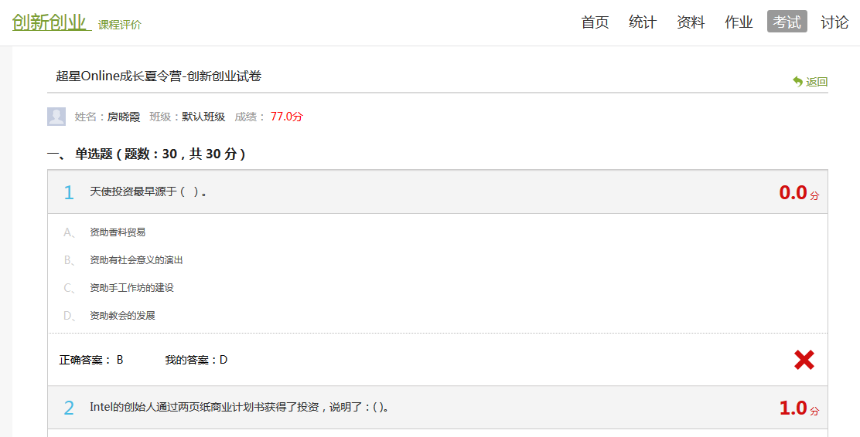
考试注意事项：
1、考试有限制时间60分钟，点击考试后在右上角会有提示 。
2、一定要注意考试时间，错过考试时间按0分处理。
3、在时间结束之前，一定要提交考试，保存不提交时没有成绩的。
4、由于学校考试时间比较集中，在电脑端考试过程过遇到卡顿、无法翻页、等无法继续答题的情况，这种情况下退出考试页面，重新登录继续进行考试。

- 注意事项
4.1登陆
（学习过程中任何问题都可以咨询在线客服）
1、使用电脑学习，登录网址：huade.benke.chaoxing.com
（建议使用火狐或谷歌浏览器）
登录账号：个人学号
登录初始密码：123456（登录后自己进行更改，并按照要求绑定有效的邮箱、手机号）
- 使用手机学习

使用手机扫描学习网址上的二维码，下载、按装“学习通”，或者用手机在应用商场下载安装“学习通”，点击“我”点击灰色头像，进入登录页面，输入自己手机号码，输入密码。完成登录

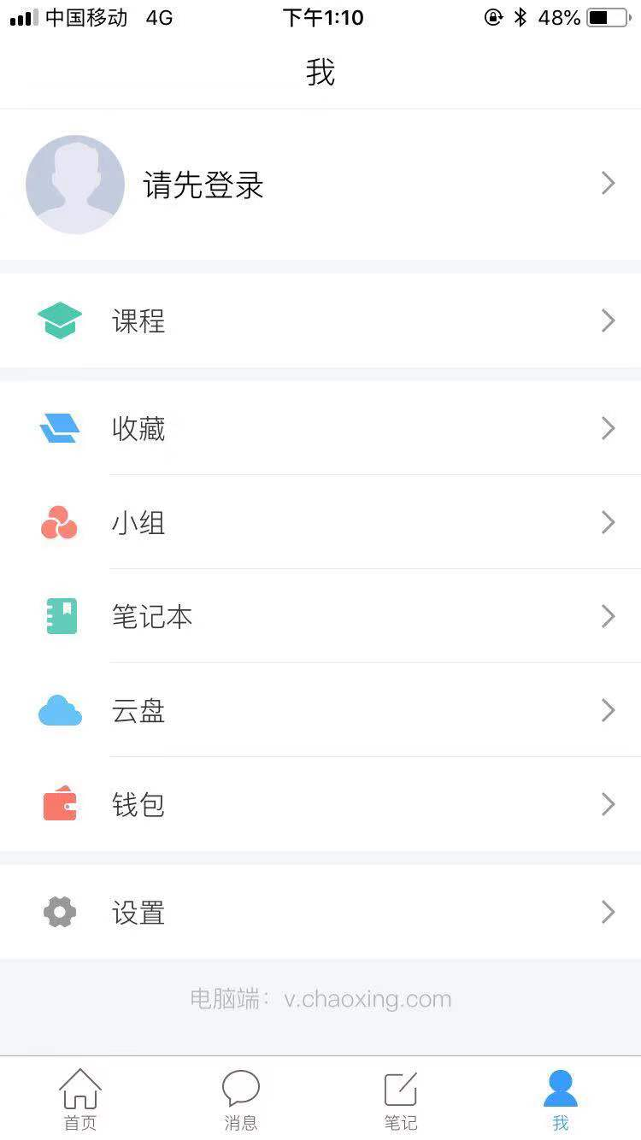

- 手机端学习
- 点击“课程”，进入学习状态，点击“任务”，在里面可以发布讨论话题，或回复老师话题等，均计入成绩，（其它地方发布的话题，不计入讨论成绩）此处发布的讨论及其回复和电脑端实时互通。（手机百度登录网址学习不计入成绩）
- 点击“更多”学习记录，及考核标准在这个页面有所显示

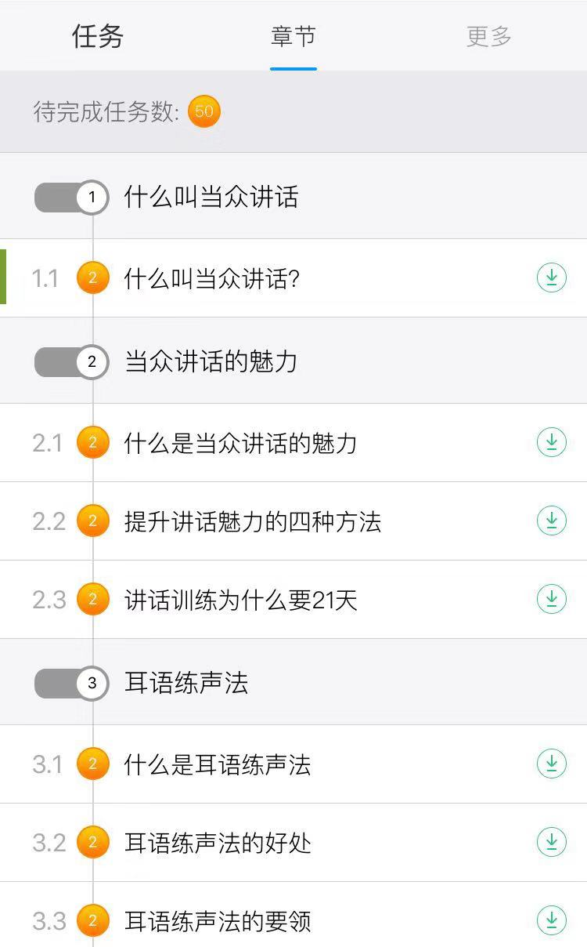
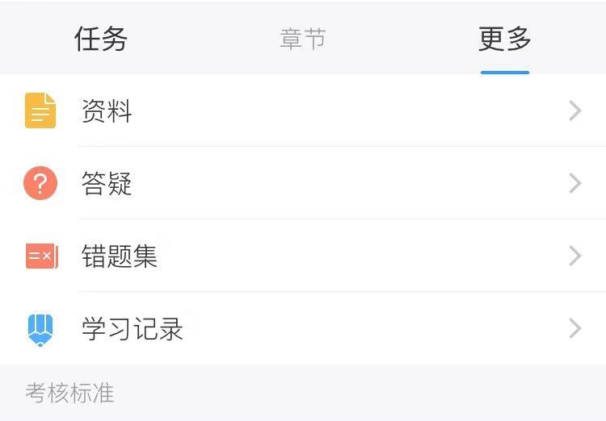

祝：取得好成绩，新学期愉快!

北京超星尔雅教育科技有限公司

